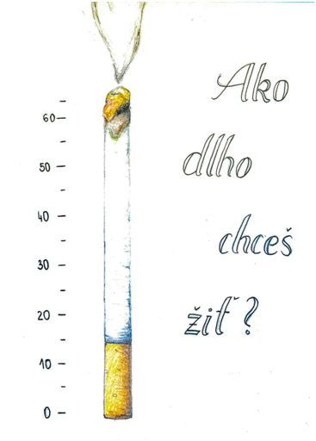
Svetový deň bez tabaku

Už od roku 1987 pripadá každoročne na 31. máj Svetový deň bez tabaku (World No Tobacco Day – WNTD). Vo svete fajčí približne 1,1 miliardy ľudí a predpokladá sa, že do roku 2025 sa toto číslo zvýši na 1,6 miliardy. V dôsledku užívania tabaku zomrie každý rok 8 miliónov ľudí a milión úmrtí je spôsobených druhotne – u pasívnych fajčiarov.

Celosvetová iniciatíva je zameraná na zvýšenie povedomia o negatívnych dopadoch užívania tabaku, o nebezpečenstve pasívneho fajčenia a na odradenie od používania tabaku v akejkoľvek forme. Svetová zdravotnícka organizácia (WHO) zvolila pre tohtoročný Svetový deň bez tabaku heslá – Nedovoľ, aby ti tabak vzal dych. Zvoľ zdravie, nie tabak. Upozorňuje, že tabak je smrteľný v akejkoľvek podobe a ohrozuje zdravie každého, kto je vystavený tabakovému dymu. Fajčenie tabaku a vystavenie sa pasívnemu fajčeniu sú hlavnými rizikovými faktormi vzniku tuberkulózy, rakoviny pľúc, astmy a chronickej obštrukčnej choroby pľúc.
Hlavným rizikovým faktorom rakoviny pľúc je z 85% fajčenie tabaku, 10% ľudí dostane túto chorobu v dôsledku pasívneho fajčenia a pri 5 % sú dôvodom iné príčiny. Rakovina pľúc je celosvetovo zodpovedná za viac ako dve tretiny úmrtí. Znížiť riziko vzniku rakoviny pľúc sa dá nefajčením. Ak človek prestane fajčiť, pľúca sa do pôvodnej formy nedostanú zo dňa na deň. Bývalý fajčiar má pľúca nefajčiara až po 12 rokoch po poslednej cigarete.
Fajčenie tabaku je najdôležitejším rizikovým faktorom vzniku chronickej obštrukčnej choroby pľúc (CHOCHP), čo je stav, pri ktorom nahromadenie hlienu vyplneného hnisom v pľúcach vedie k bolestivému kašľu a nepríjemným ťažkostiam s dýchaním. Riziko vzniku CHOCHP je obzvlášť vysoké u ľudí, ktorí začínajú fajčiť v mladom veku, pretože tabakový dym výrazne spomaľuje vývoj pľúc. WHO odhaduje že astmou v súčasnosti trpí 235 miliónov ľudí a približne jedno z deviatich úmrtí na astmu môže spôsobiť fajčenie tabaku. Včasné ukončenie fajčenia je najúčinnejšou liečbou na spomalenie progresie CHOCHP a zlepšenie príznakov astmy.
Tuberkulóza (TBC) poškodzuje pľúca a zhoršuje ich funkciu, ktorá je ďalej poškodzovaná fajčením tabaku. Približne jedna štvrtina svetovej populácie má latentnú formu TBC, ktorá predstavuje dvojnásobne riziko vzniku aktívnej formy tuberkulózy pri fajčení tabaku. Podľa údajov WHO môže byť viac ako 20 % celosvetového výskytu TBC spôsobené fajčením tabaku.
Tabakový dym obsahuje viac ako 7 000 chemických látok vo forme častíc a plynov. Zastúpené sú v dyme toxické látky, dráždivé látky a karcinogénne látky. Vo vzduchu môže cigaretový dym zotrvať až päť hodín, čím vystavuje osoby vzniku rakoviny pľúc, chronických respiračných ochorení a zníženej funkcie pľúc. Tabakový dym poškodzuje aj zdravie detí. Deti, ktoré sa narodili fajčiarkam, alebo ženám, ktoré boli vystavené tabakovému dymu v tehotenstve, majú vyšší predpoklad, že budú trpieť spomaleným rastom pľúc a zníženou funkciou pľúc. Odhaduje sa, že celkovo zomrie 165 000 detí pred dosiahnutím veku 5 rokov na infekcie dolných dýchacích ciest zapríčinené pasívnym fajčením.
